Dzień dobry dziewczyny

Jedną nogą każda z Nas jest już na wakacjach. Wiem, że niektóre z Was wyjeżdżają nad morze, w góry, a inne spędzają czas z rodzina i przyjaciółmi w swoich domach.
Nie możemy jednak zapomnieć o naszym bezpieczeństwie podczas wakacji- zarówno na wyjeździe, jak i w domu.
Poniżej przedstawiam Wam przykłady jak spędzić wakacje nie narażając siebie oraz innych na niebezpieczeństwo:
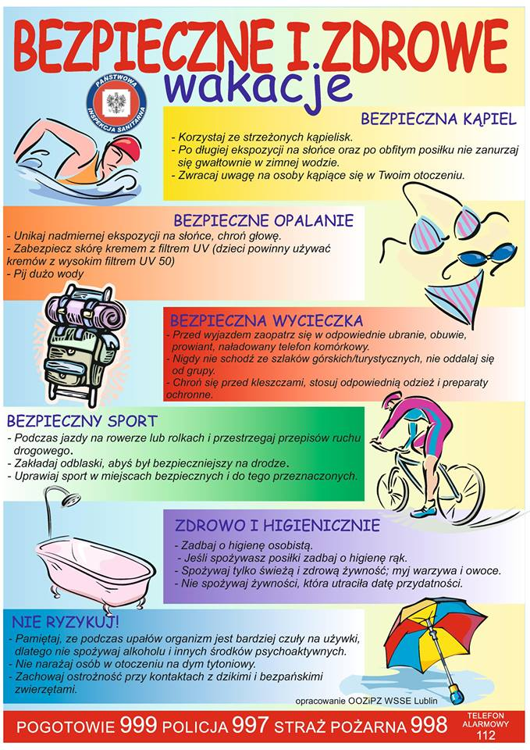
Wiem, że większość z Was będzie chodziła nad wodę, dlatego wstawiam dodatkowo szczegółowy zapis zasad przebywania nad wodą:
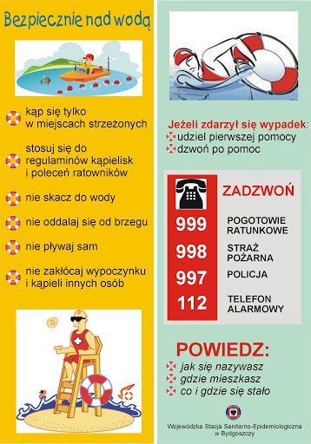
Jeżeli macie swoje pomysły, jak zachowywać bezpieczeństwo zarówno w domu, jak i na wyjeździe, podzielcie się z nami- zawsze warto wiedzieć więcej.
Życzę Wam wszystkim dobrej ale rozsądnej i bezpiecznej zabawy. Chciałabym żebyście wypoczęły, naładowały swoje baterie energią i radośnie spędzały każdy słoneczny dzień.
Razem z Panią Moniką czekamy na zdjęcia z Waszych wakacji, jak spędzacie czas, my na pewno też się swoimi z Wami podzielimy ;)
Doskonale wiecie, że możecie również do Nas wykonać telefon, gdy poczujecie taką potrzebę lub coś się będzie działo.
PAMIĘTAJCIE O SWOIM I SWOICH BLISKICH BEZPIECZEŃSTWIE – A ZABAWA NA PEWNO BĘDZIE UDANA.

Pozdrawiam
Pani Dorota

